黄伟民  合伙人·上海  +86 21 2208 1166  whuang@fangdalaw.com | 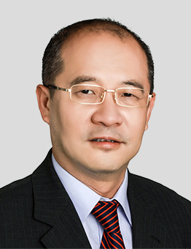
执业领域
黄伟民律师的执业范围主要包括公司融资和银行业务。

黄伟民律师公司融资、银行业务（特别是银团贷款）、公司重组、兼并收购、中国公司在国内海外证券交易所的上市等方面具有广泛的专业实践及经验。
近期代理的主要案件
教育背景
- 上海海运大学法学院，学士学位
- 华东师范大学，经济学硕士学位
执业资格
- 中华人民共和国执业律师
职业背景
- 黄伟民律师是方达律师事务所的创始合伙人之一。

